Akcija „Žinau ką renkuosi“
Apklausoje dalyvavo 212 Gedminų pagrindinės mokyklos mokinių tėvų.

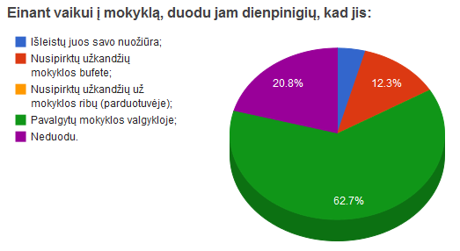

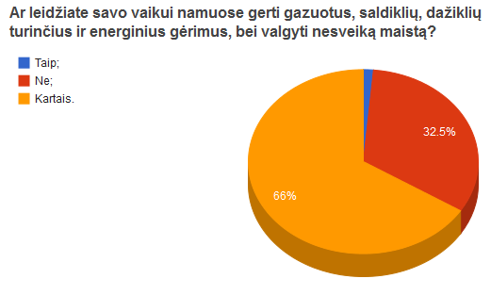
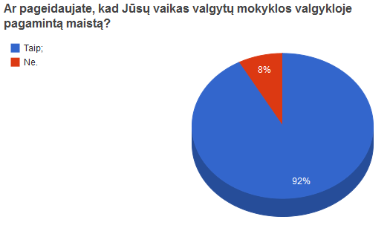

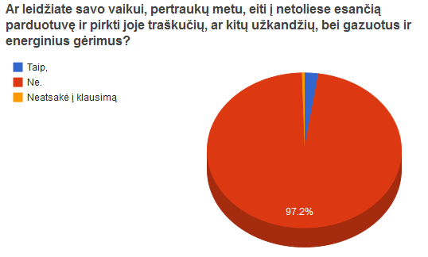
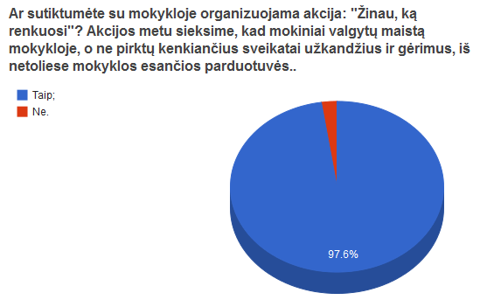

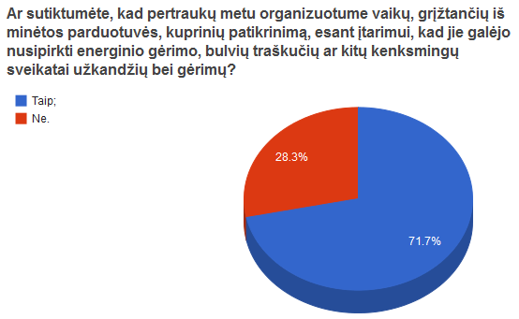
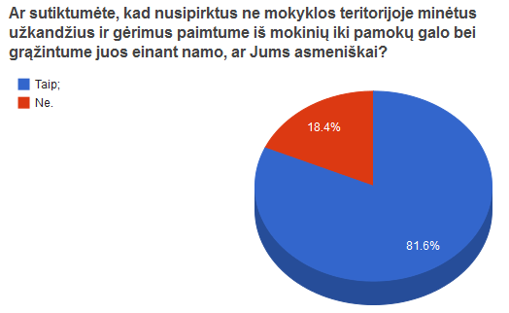

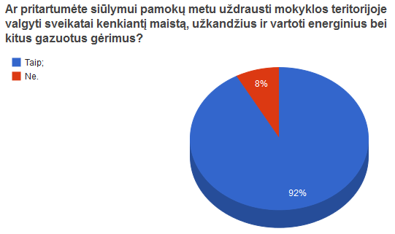

Atsižvelgiant į daugumos apklausoje dalyvavusių tėvų nuomonę mokyklos vidaus tvarkos taisyklėse įtrauksime ir punktą, susijusį su sveikatai žalingų produktų ribojimu mokyklos teritorijoje. Mokykloje bus kontroliuojamas sveikatai kenkiančių produktų vartojimas, apie vartojimą bus informuojami tėvai, o paimti produktai bus grąžinami po pamokų, arba tėvams į rankas.

